”SS-Martha” – aften
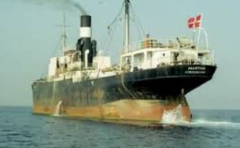

i LLB´s klublokaler lørdag d. 27. januar kl. 17:00

“Same procedure as last year”. Kom og gør denne aften lige så hyggelig som sidste år – eller endnu bedre

Konceptet er: Kom – se filmen – og indtag løbende det samme, som Karl Stegger og co. gør.
Ivan – ”Huahine” + et bredt udvalg af festudvalgets medlemmer vil være jeres kulinariske guider på denne forhåbentlig hyggelige aften.
Pris: 100,- - 150,- kr pr deltager, afregnes på selve aftenen. Dette omfatter både mad og drikkevarer.
Tilmelding til: jan.bergstrand.poulsen@gmail.com
-eller på:
51171813
Senest sø. d. 21. januar. Senere tilmelding meget ildeset.

Ses m. høj cigarføring lørdag d. 27. – og uden at medbringe andet end godt humør.
Mvh.
”Festudvalget” + Ivan og Annelise

NB! Martha er en dansk folkekomedie fra 1967, skrevet af Erik Balling og Henning Bahs med instruktion af Balling. Filmen handler grundlæggende om det gode skib "Martha", en gammel rustdynge som er meget elsket af besætningen.

